别再瞎练了！这10个健身常见错误你犯了几个？

开上“健身”这辆车，如果没有老司机带路，新手上路后很可能会不知所措。

从锻炼动作到补给品，从体能训练到突破瓶颈，一不小心就失去了方向。

好在，我们可以给大家导导航，少走弯路，不走错路。



今天，就让我们来分享10个健身时不应犯的错误。

一、超重

不是说你的体重超重，而是你用的器材超重。刚开始锻炼时，杠铃/哑铃的轻重基本上对你的锻炼效果不会有任何影响。

你要做的是掌握动作姿势，并学会选择适合自己的重量。

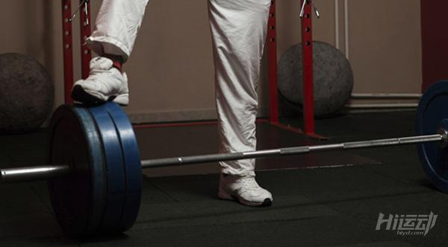

二、太过“专一”

另一个新人易犯的错误是，想要“只”锻炼身体某一处的肌肉。

想要六块腹肌，想要小胸肌，想要肱二头肌，于是只做目标肌肉的锻炼，这样做只会让你的身体失去平衡。

解决办法：多做复合动作，并更加综合地设计你的健身课程。

三、没有计划

为了健身而健身其实非常低效。很多新人怯于制订健身计划，却在实际锻炼时格外努力。

只是，这种漫无目的的训练难以让你取得成功。

制定一个科学合理的健身计划能够不仅能让你的肌肉鼓起来，同时还能提高你的力量，按部就班地锻炼会让你的体质更加全面，帮助你在健身的道路上走得更远。

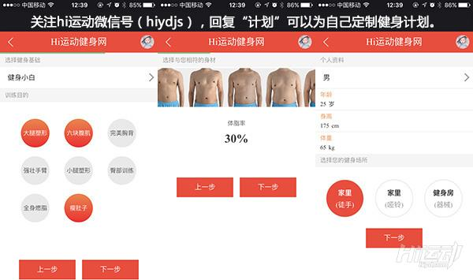

四、听人建议

开始健身后，不免会听到不少“建议”。

但是，你要明白，并不是每一条建议都是好建议，有的建议只会让你事倍功半。

在这个网络时代，勤搜索，多思考，不要盲目听信他人的话。

五、依赖补品

左旋肉碱，肌酸粉，蛋白粉……如今，你很容易买到各种有助锻炼的“神奇补品”。

没有错，很多补品确实能够提高你的健身效率，但是你要牢记，自己的锻炼和饮食才最能影响你的健身结果。

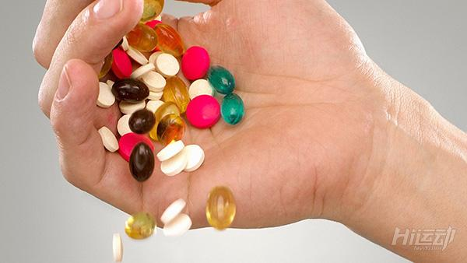

六、缺乏睡眠

如果你能坚持锻炼，科学锻炼，并科学地安排你的饮食，那么下面你要注意的就是睡眠了。

充足的睡眠才能让你的肌肉获得成长，提高你的精力，让你顺利应对每一天的生活和锻炼。

保证每天7-9小时睡眠时间，少熬夜，你的身体才会更健康。

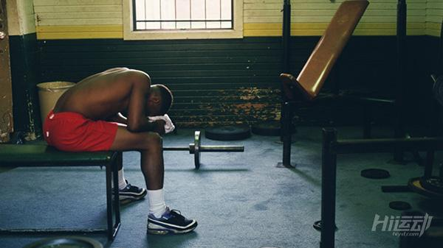

七、不重视营养

很多健身教练都发现，有这样一类学员：他们按照课程，一直在坚持着自己的锻炼。

然而几个月下来，除了变瘦，肌肉却没有明显的变化。因为，这些学员大多都没有重视日常的营养。

解决办法：认真地吃，科学地吃。也许你是因为吃而变胖，但如果你不吃，也不会变瘦，更不可能变强壮。

八、累了才停

很大程度上也是因为没有健身计划才犯的错误，那就是感到酸痛才停止锻炼。凡事都有个度，锻炼过度会增加身体负担，让你更难从疲劳状态恢复，从而降低锻炼效果。

九、不热身

认为热身不重要，或者根本不知道如何热身是新手最易犯的一个错误。

无论做什么运动，5-10分钟的低强度有氧配合动态拉伸是永远的标配。

锻炼前不热身，不仅会让你更容易受伤，还会使你这一次的锻炼事倍功半。

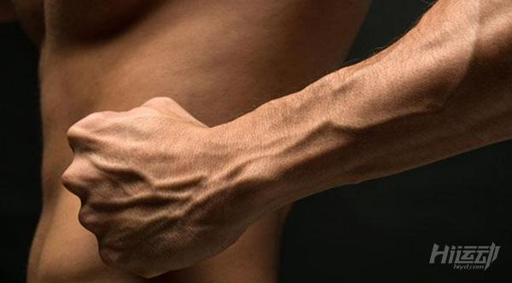

十、过度锻炼小肌肉

有的学员为了锻炼前臂，会要求在自己的课程里加入10组前臂弯举这类动作，这着实让教练们感到哭笑不得。

过度锻炼小肌肉容易影响整体锻炼效果和进度。

让肌肉锻炼更加平衡的正确方法是：用复合动作正常锻炼，在最后3-4组里补充一些锻炼小肌肉 的孤立动作。

另外值得注意的是，很多锻炼，只要稍微改变锻炼姿势（握距，正反握等等），就能针对不同部位的肌肉进行训练。